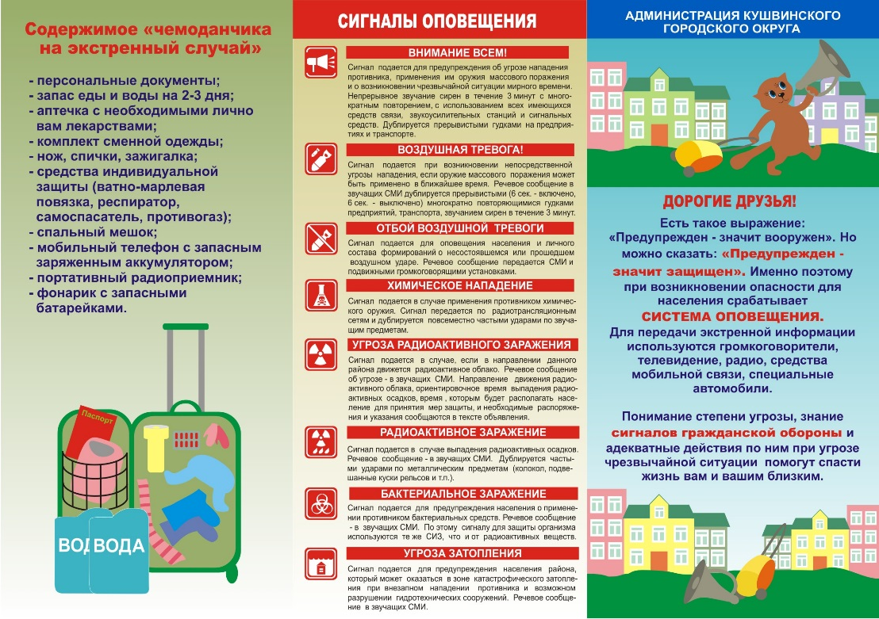
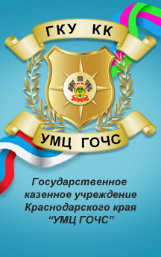

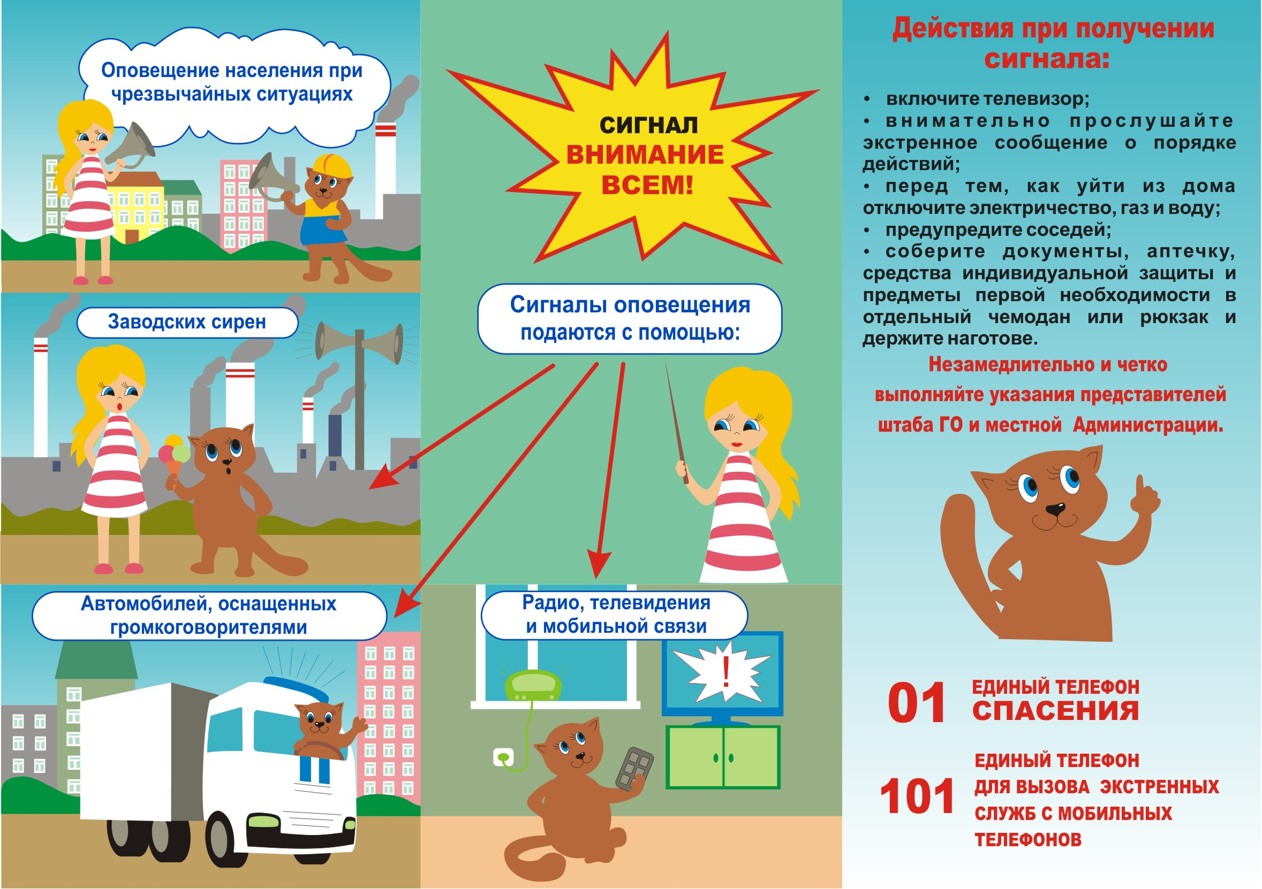
Телефоны:

Телефоны экстренных служб:
- служба пожарной охраны – 01
- полиция – 02
- служба скорой медицинской помощи – 03
- аварийная служба газовой сети – 04

Вызов по сотовым телефонам:
101, 102, 103, 104 соответственно
112 (служба реагирования на ЧС)
112
Незамедлительно и четко выполнять полученные указания местной Администрации

